台北市立松山高中 111學年度第二學期 第二次期中考 高二數學A 試題

班級 座號 姓名

一、單選題：共12分 (每題6分)
1. 在坐標空間中，若平面E：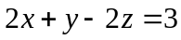與xy平面的銳夾角為，
則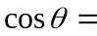(1) 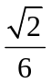 (2) (3) 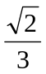 (4) 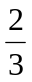 (5) 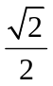

2. 擲兩粒公正的骰子，已知出現的點數相異，則點數和大於9的機率為下列何者？
(1) 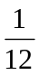 (2) 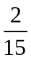 (3) 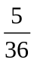 (4) 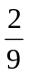 (5) 

二、多重選擇題：共16分
(每題8分；錯一個選項得5分、錯二個選項得2分、錯三個選項以上或未作答不給分)
1. 坐標空間中，設直線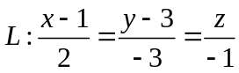、平面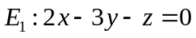、
平面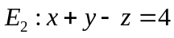，試選出正確的選項。
(1) 點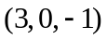在直線上 (2) 點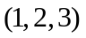在平面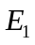上 (3)直線與平面平行
(4) 直線與平面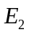平行 (5) 若平面、交於直線M，則直線與M交於一點

2. 已知事件和事件滿足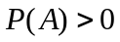、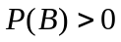，下列敘述哪些是正確的？
(1) 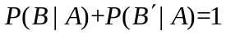
(2) 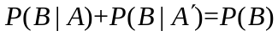
(3) 若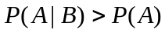，則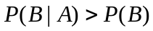
(4) 若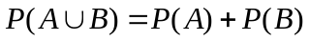，則事件和必不獨立
(5) 設A與B為獨立事件且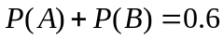，則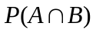的最大值超過0.1

三、填充題：共60分 (每格6分)
1. 已知平面E與x、y、z三坐標軸正向依次交於A、B、C三點，O為原點，若△OAB
為等腰△，△OBC面積與四面體OABC體積均為6，則平面E方程式為 。

2. 如圖，已知稜長為6的正立方體ABCD－EFGH，被一平面
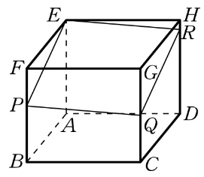
截出一個四邊形EPQR，若Q為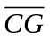的中點，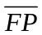：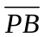＝1：2，
則G點到平面EPQR的距離為 。

3. 已知點 P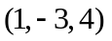，平面 E：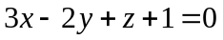，若P 對平面 E 的對稱點為 Q，則：
(1) 直線PQ的對稱比例式為 。
(2) 點Q的坐標為 。

4. 已知甲袋中有3個紅球和4個白球，乙袋中有6個紅球和1個白球，
(1) 家家的取球方式是：擲一公正骰子，若出現5點或6點，則從甲袋任取一球，
若出現其他點數，就從乙袋任取一球，則家家取出一紅球的機率為 。
(2) 平平和安安的取球方式是：先由平平任選一個袋子，自袋中任取一球，取後
不放回，再由安安任選一個袋子，自袋中任取一球。若兩人都拿到紅球，則
他們是從同一個袋子取球的機率為 。

5. 樂樂和爸爸、媽媽在夜市玩射擊遊戲，已知三人的命中率分別為、、，
每人每次命中與否為獨立事件且彼此互不影響，則：
(1) 樂樂在射擊第五發時，恰好命中第三發的機率為 。
(2) 爸爸和媽媽對同一個目標射擊，若媽媽射2發，則爸爸要射 發
才能使目標被命中的機率超過99.99%。

6. 浩浩參加交通規則筆試測驗，題目都是五選一的單選題，已知他有28題會做、
有12題確定該題有2個選項是錯的、其餘10題完全不會，設浩浩會做就答對，
不確定或不會做就猜，若浩浩答對了其中一個關於交通號誌的問題，則他是因為
會做而答對的機率為 。

7. 同時擲大、中、小三枚硬幣共100次，觀察各硬幣出現的正、反面情形，
依大、中、小順序記錄如下表。
 | 正正正 | 正反正 | 反正正 | 正正反 | 正反反 | 反正反 | 反反正 | 反反反
次數 | 12 | 13 | 15 | 12 | 10 | 13 | 14 | 11
若再擲這三枚硬幣兩次，則兩次中「兩正一反」至多出現一次的機率為 。

四、計算題：共12分 (每題6分；請詳列過程，否則不予計分)
已知：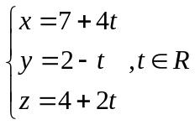與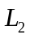：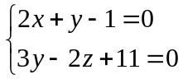 為正立方體某兩個稜所在的直線。
(1) 判斷並說明與的位置關係。
(2) 求正立方體的體積。

台北市立松山高中 111學年度第二學期 第二次期中考 高二數學A答案卷

班級 座號 姓名
一、單選題：共12分 (每題6分)

1 | 2
二、多重選擇題：共16分
(每題8分；錯一個選項得5分、錯二個選項得2分、錯三個選項以上或未作答不給分)

1 | 2
三、填充題：共60分 (每格6分)

1 | 2 | 3.(1) | 3.(2)
4.(1) | 4.(2) | 5.(1) | 5.(2)
6 | 7
四、計算題：共12分 (每題6分；請詳列過程，否則不予計分)

(1) | (2)
台北市立松山高中 111學年度第二學期 第二次期中考 高二數學A答案卷

班級 座號 姓名
一、單選題：共12分 (每題6分)

1 | 2
4 | 2
二、多重選擇題：共16分
(每題8分；錯一個選項得5分、錯二個選項得2分、錯三個選項以上或未作答不給分)

1 | 2
15 | 134
三、填充題：共60分 (每格6分)

1 | 2 | 3.(1) | 3.(2)
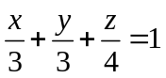 | 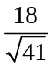 | 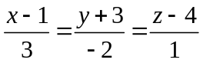 | 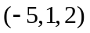
4.(1) | 4.(2) | 5.(1) | 5.(2)
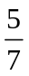 | 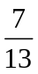 | 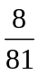 | 6
6 | 7
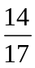 | 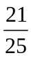
四、計算題：共12分 (每題6分；請詳列過程，否則不予計分)

(1) | (2)
Ans：歪斜 | Ans：